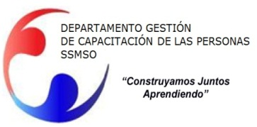
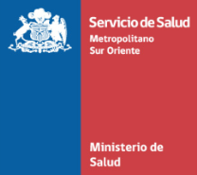

PROGRAMA TALLER

“Vivir en Pareja”

PÚBLICO OBJETIVO : Este taller está orientado a todos los funcionarios(as) del Servicio de Salud Metropolitano Sur Oriente (DSS).
MODALIDAD : Presencial

FECHAS DE EJECUCIÓN : 30 - 31 de Agosto de 2018 de 8.30 a 17.00 hrs.

LUGAR : Dependencias del Departamento de Capacitación de la Dirección de Servicio de Salud Metropolitano Sur Orientes.

OBJETIVO GENERAL DE LA ACTIVIDAD

Desarrollar estrategias relacionales que promuevan el vínculo afectivo y buen trato en la vida en pareja.

OBJETIVOS ESPECIFICOS

- Identificar conceptos relativos a la vida en pareja y a la evolución de la misma a lo largo del tiempo.
- Analizar los hitos y desafíos de la vida en pareja.
- Identificar los mitos o creencias disfuncionales acerca de la vida en pareja.
- Considerar la propia historia (guiones familiares) en el estilo afectivo al momento de establecer una relación de pareja.
- Identificar estrategias de diálogo afectivo dentro de la pareja para resolver conflictos.
- Distinguir patrones relacionales disfuncionales para el autocuidado de las parejas.

CONTENIDOS

- Historia del amor y su evolución en el tiempo.
- El amor: Un proceso
- Elección de pareja
- Mitos y realidades en torno a las relaciones de pareja
- Comunicación en la pareja
- “Cuando el amor hace daño”

METODOLOGIA
La metodología del taller será expositiva y práctica, de manera que los participantes no solo reciban la información teórica sino que se fomentará el trabajo práctico de manera que puedan ejecutar lo aprendido.

SISTEMA DE EVALUACION
Evaluación Final: al finalizar la actividad, con el objetivo de determinar la brecha de conocimientos adquiridos de los participantes, el cual debe cumplir el requisito de aprobación de una nota igual o superior de 4.0 en una escala de 1-7 y de un mínimo del 80% de asistencia.

PERFIL DEL PARTICIPANTE
Esta capacitación está orientada a todos los funcionarios/as de la Dirección del Servicio de Salud Metropolitano Sur Oriente (DSS).
CERTIFICADO

Los participantes que cumplan los requisitos de aprobación (nota igual o superior de 4.0 y un 80% de asistencia) recibirán su certificado de aprobación del curso.

PERFIL DEL DOCENTE INTERNO.
Los Relatores de este curso son: Funcionarios de nuestra Dirección de Servicio que cuentan con la expertiz en la temática y cumplen funciones estratégicas en el trato Laboral de la Dirección de Servicio.

PERSONA DE CONTACTO : sgrandon@ssmso.cl

